Algunas imágenes con juegos reglados en el Jardín
Experiencia realizada en el Jardín sala de 5 años, Escuela Primaria N°452 “General Manuel Las Heras” Reconquista
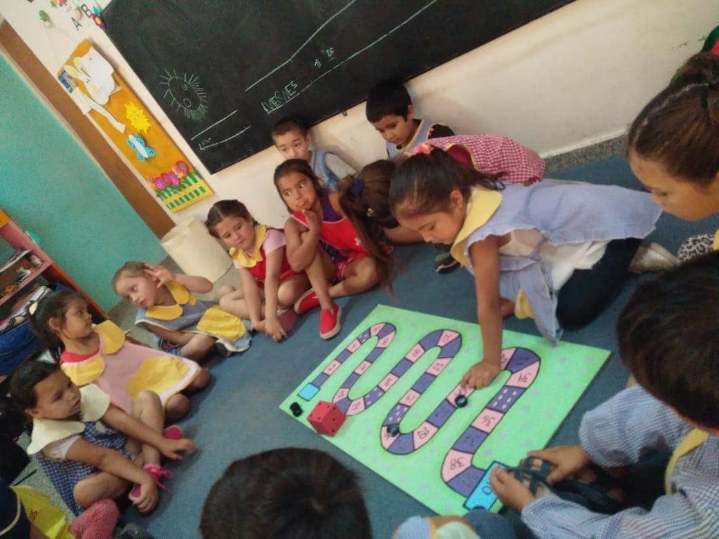

Experiencia realizada en sala de 4 años, Jardín De Infantes Conrado Nalé Roxlo N° 8061
